Профилактическая работа КДН и ЗП
18.10.2023
В образовательных учреждениях района Новогиреево 03.10.2023 и 10.10.2023 проведены родительские собрания на тему профилактики самовольных уходов несовершеннолетних из дома.
В собраниях приняли участие КДН и ЗП района Новогиреево, ОСЗН района Перово, Мой семейный центр «Ориентир» и ОДН ОМВД России по району Новогиреево.
С родителями проведены разъяснительные беседы:
- на правовую тематику,
-об ответственности законных представителей
-о недопущении случаев вовлечения подростков в молодежные течения противоправной направленности и о необходимости незамедлительного обращения в правоохранительные органы
-на тему оказания психологической помощи,
- об особенностях подросткового возраста,
- по проведению индивидуально-профилактической работы органами и учреждениями системы профилактики безнадзорности и правонарушений несовершеннолетних.
Родители и законные представители были проинформированы о работе органов защиты прав несовершеннолетних района Новогиреево.
ПАМЯТКА для родителей по самовольным уходам детей из дома.pdf
Уважаемые родители!
Если Вы заметили признаки употребления психоактивных веществ у своего ребенка, или в поведении ребенка есть тревожные признаки, а также, если между родителем и подростком возникли межличностные конфликты - обратитесь за помощью к специалистам Государственного бюджетного учреждения «Мой семейный центр «Горизонт».
Мы будем рады Вам помочь!
У нас созданы:
- стационарная система комплексной реабилитационной работы для подростков, употребляющих ПАВ;
- нестационарная профилактическая программа для подростков, склонных к употреблению ПАВ или имеющих опыт употребления ПАВ.
Стационарное отделение ресоциализации и реинтеграции
• реабилитация зависимых подростков;
• психологическая, педагогическая помощь несовершеннолетним и их семьям;
• восстановление детско- родительских отношений;
• оказание содействия организации обучения в школах;
• социализация зависимых подростков в общество
Заведующий отделением:
Чипкина Ирина Николаевна
E-mail: ChipkinaIN1@social.mos.ru
Как говорил «отец медицины» Гиппократ: «Болезнь легче предупредить, чем лечить».
Для профилактики употребления ПАВ, у нас функционирует отделение социальной диагностики.
Отделение социальной диагностики
• диагностика подростков группы риска, склонных к употреблению ПАВ;
• мотивация на первичную/вторичную/третичную профилактику употребления ПАВ;
• осознание проблемы несовершеннолетним и его родителями;
• присвоение ответственности;
• работа на реадаптацию и ресоциализацию;
• формирование здоровых паттернов поведения, направленных на отказ от употребления ПАВ;
• установление поддерживающих отношений в семье;
• формирование безопасного социального окружения;
• актуализация ресурсов личности;
• создание ассертивной позиции у подростка;
• устойчивый и осознанный отказ от ПАВ.
Заведующий отделением:
Хромова Алёна Игоревна
E-mail: KhromovaAI@social.mos.ru
Специалист по социальной работе
Оботова Инна Евгеньевна
E-mail: ObotovaIE@social.mos.ru
8(495)370-00-09
Приемная директора: 8(495)370-01-19
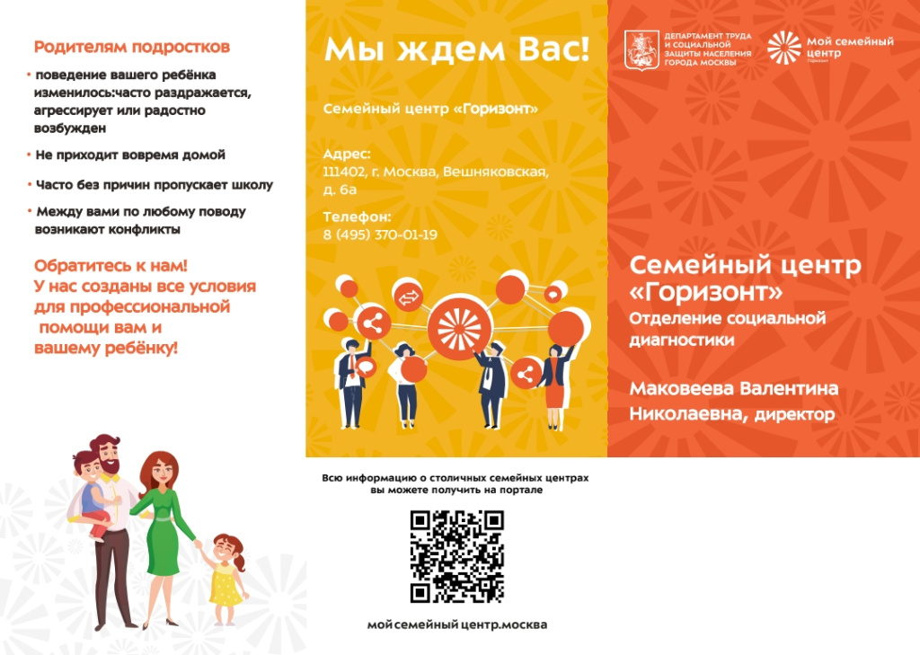
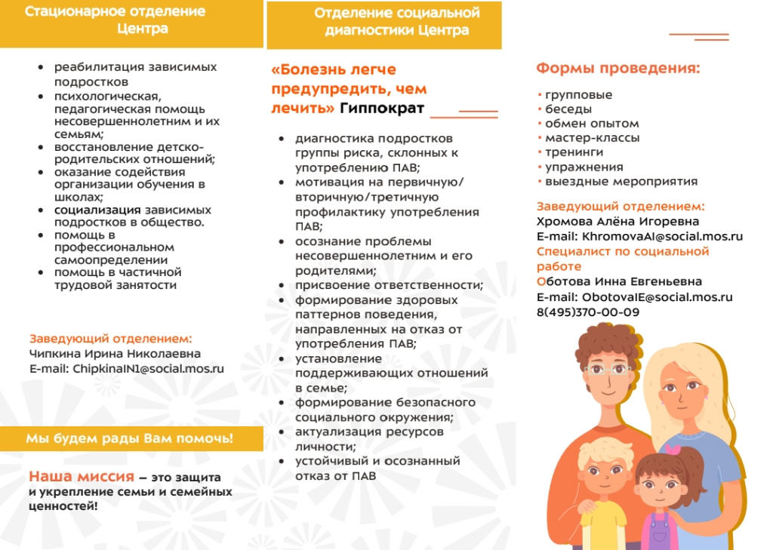
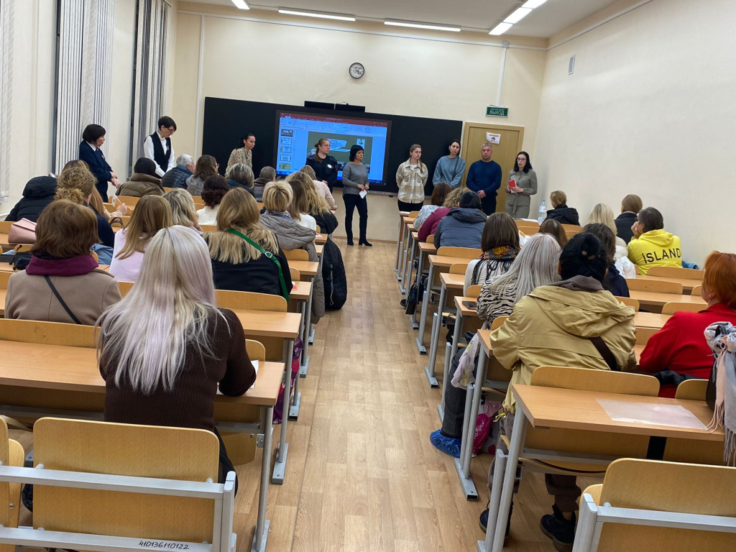
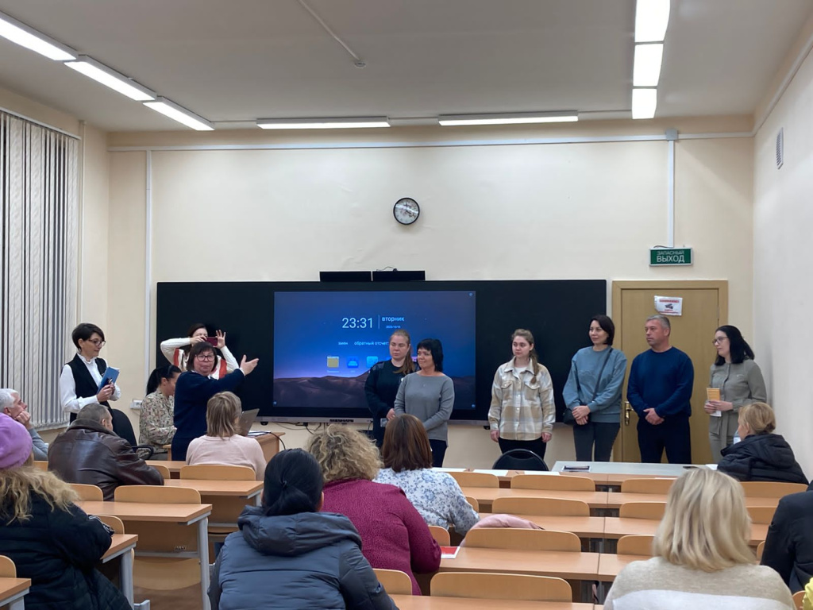
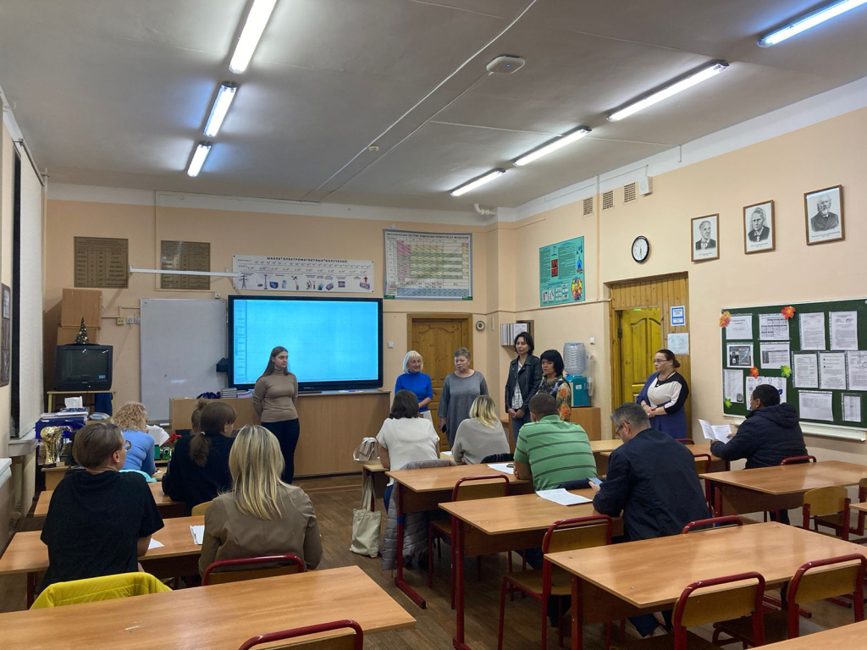
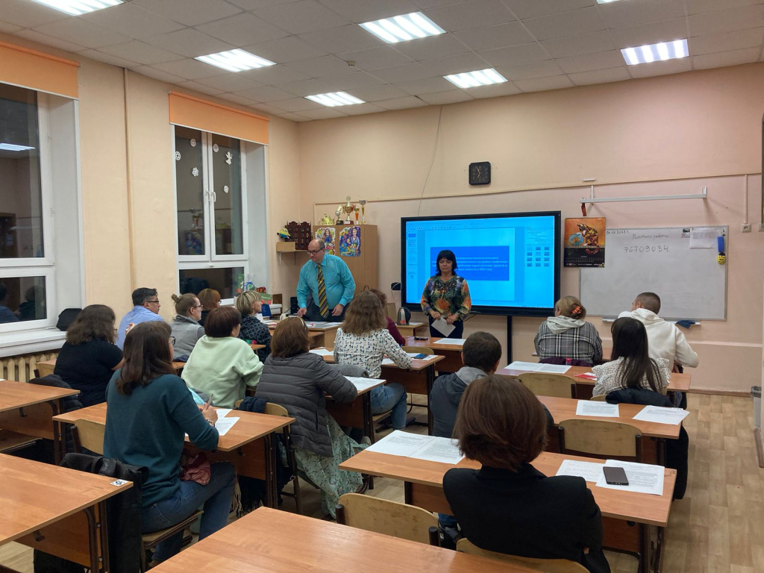
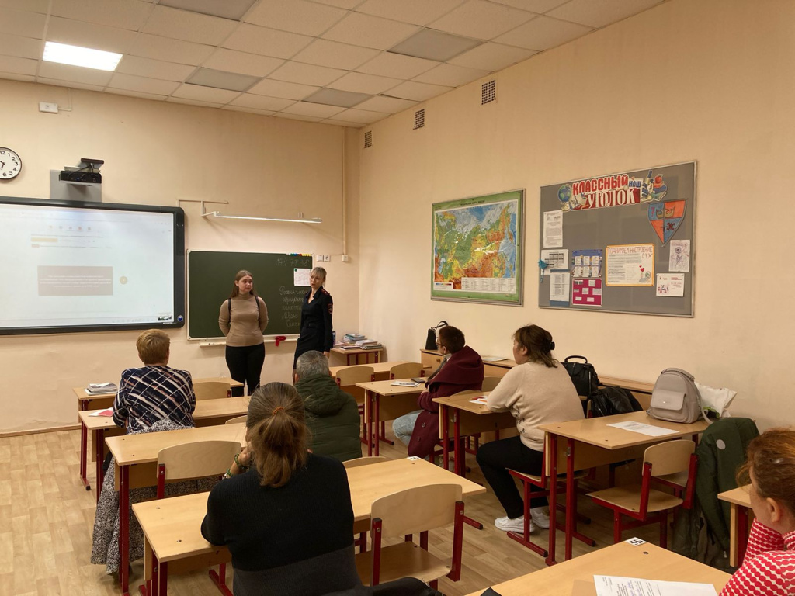

Адрес страницы: http://novogireevo.mos.ru/KDN/information-materials-kdn/detail/11912935.html
Управа района Новогиреево города Москвы

